
Chalet L’Alpicois

Facture n° : ALP 2026/27-{invoiceSuffix} | Émise le : {issueDate}
Numéro de contrat : {contractNumber}

BAILLEUR  Barbier Gilles  7 rue Joanès  75014 Paris  France | LOCATAIRE  {tenantName}  {tenantAddress1}  {tenantAddress2}  {tenantPostalCity}

SÉJOUR
Arrivée Départ Semaines Personnes
{checkInDay} / {checkInMonth} / {checkInYear} {checkOutDay} / {checkOutMonth} / {checkOutYear} {weeks} {persons}

MONTANTS
Désignation Prix de la semaine Qté Montant

Location saisonnière – Chalet L’Alpicois {weeklyPrice} € {weeks} sem. {rentalTotal} €
Taxe de séjour {touristTaxTotal} €
{taxAdults} pers. × 1,75 €/adulte/jour × {taxNights} nuits

Total dû {totalDue} €

PREMIERE ÉCHÉANCE

Acompte 30 % – à la réservation {deposit30} €
À régler dès la confirmation. Date limite : {depositDueDay} / {depositDueMonth} / {depositDueYear}

L’acompte versé est réputé acquis en cas d’annulation, comme stipulé au contrat de location.

SECONDE ÉCHÉANCE

Solde 70 % + taxe de séjour – 60 jours avant arrivée {balance70} €
Solde du loyer (70%) + taxes de séjour. Date limite : {balanceDueDay} / {balanceDueMonth} / {balanceDueYear}

MODALITÉS DE PAIEMENT CHOISIES PAR LE LOCATAIRE

RIB du bailleur à utiliser :
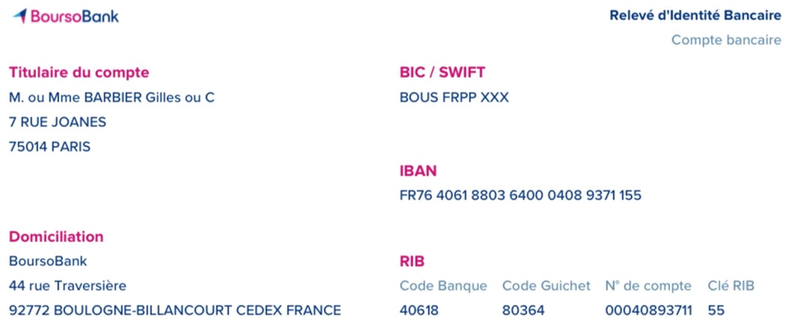

Merci d’indiquer votre nom et le numéro de facture en référence du virement.

